Информация к проекту решения по заявлению:
1.3. Общества с ограниченной ответственностью «БИСКОМ»
Земельный участок:
адрес: Новосибирская область, г. Новосибирск, Дзержинский район, ул. Бориса Богаткова,
з/у 253/3;
кадастровый номер. 54:35:014180:3224;
площадь- 3664 кв.м.;

Планшет № 2363, 2438
Зонирование: Подзона специализированной малоэтажной общественной застройки (ОД-4.1)
Запрос: «объекты придорожного сервиса (4.9.1)»; «ремонт автомобилей (4.9.1.4)»
Планируется: приведение в соответствие вида разрешенного использования земельного участка

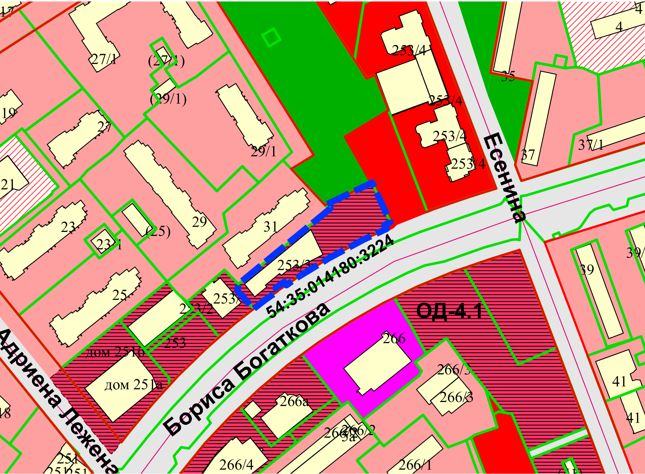
Приложения к заявлению:

